Конспект
образовательной деятельности
по теме:

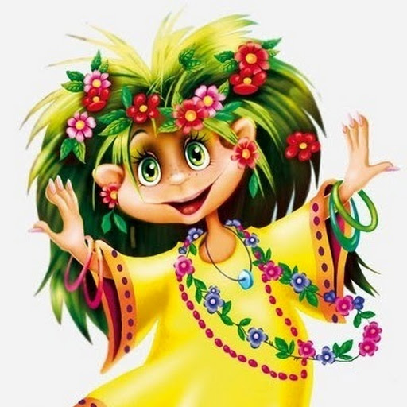
(старшая возрастная группа)

Воспитатель: Митина Наталья Николаевна
I квалификационная категория

2015 год

Тема ОД: «Кикимора в гостях у детей».
Направление образования и развития (образовательная область):
физическое развитие.

Цель: обеспечение физического развития, укрепление здоровья ребёнка, приобретение им навыков плавания, воспитание эмоционально-положительного отношения к физкультуре и спорту, всестороннее развитие его личности.
Задачи :
Оздоровительные:
- укрепление здоровья;
- закаливание организма детей.
Образовательные:
- закреплять навык плавания с помощью доски, движения ног «кролем»;
- совершенствовать навык лежания и всплывания, ныряния; погружения под воду с головой, смело открывать глаза при этом
- развитие выносливости.
Воспитательные:
- улучшение эмоционального состояния детей;
- воспитание сознательной дисциплины, организованности;
- воспитание настойчивости в достижении результата.
- Воспитывать чувство взаимопомощи и коллективизма.
Виды деятельности: игровая, двигательная, коммуникативная.
Формы организации: групповая, подгрупповая, индивидуальная.
Формы реализации детских видов деятельности: выполнение физических упражнений по сигналу, плавание с досками, игры в воде, игра с речевым сопровождением.

Оборудование: резиновые игрушки рыба и утка, доски для плавания, 2 обруча среднего размера, тонущие бутылочки, корзина, магнитофон.

Ход ОД
Деятельность воспитателя | Деятельность детей
I. Вводная часть
Детей встречает Кикимора |  | После принятия душа, под музыку дети заходят в бассейн.
Кикимора:  -Всем привет!  А вот и я – красавица,  Хочу вам всем понравится.  Узнали вы меня?  Скажите хором, кто же я?  -Что за сборище у вас  В этот жаркий весенний час?  Я тут мимо пробегала,  Вас случайно увидала.  Расскажите, как живете?  Дайте мне скорей ответ –  Вы лентяйничали?  - А со спортом вы дружили?  На гимнастику ходили  И на плаванье сюда?  Отвечайте, дети! |  | Дети: Кикимора  Дети: - Нет!  Дети: Да
Кикимора: Начинаем тренировку  1.Ходьба вокруг бассейна  2 «Лошадки» -ходьба с высоким подниманием колен.  3 Бег на месте  4 Ходьба на месте  5 Игра-зарядка.  Руки к пяткам и ушам,  На колени и к плечам,  В стороны, на пояс, вверх,  А теперь лягушачий смех: Ква- ква- ква-ква,  До чего ж вы хороши.  Раз, – в ладоши хлопнули,  Два, – ногами топнули,  Три, четыре – подтянулись,  Дружно за руки взялись.  Вместе все мы приседаем  И зарядочку кончаем!  Проходите все к бассейну,  Будем мы в воде играть,  Сезон купальный продолжать |  | 1реб -Нам в бассейне заниматься  Очень-очень нравится.  Все, кому рекорды снятся,  Спортом увлекаются.  2 реб -Будем мы на радость маме  С детства закалёнными!  Скоро вырастем и сами  Станем чемпионами!  Дети выполняют движения, соответствующие словам.  Дети заходят в воду, становятся вдоль бортика лицом друг к друг.
II. Основная часть
Кикимора: Как хорошо у вас в бассейне, жаль, фонтанов нет. А может, вы меня порадуете, упражнение «Фонтаны» покажите.  - Молодцы, так же мои лягушки- подружки развлекают. А сейчас я предлагаю поиграть в игру «Лягушата».  - Молодцы ребята! А сейчас, я хочу вас превратить в морских звёздочек.  Руки в стороны держите,  На спинку скорей ложитесь –  в звёздочку все превратитесь!  - А что за предметы у меня в руках? (показ досок для плавания)  - Покажите, как вы умеете плавать.  - А теперь плывем в туннель.  -Молодцы! А сейчас выполните прыжки в воду спиной.  -Молодцы. Порадовали Кикимору. А сейчас предлагаю поиграть в игру «Буксир»  -Есть ещё одна игра для вас, «Водолазы» |  | 1. «Фонтаны» закрепиться руками за бортик бассейна, упор сзади. Попеременные движения ногами вверх-вниз «кролем» .  2.«Лягушата» Дети свободно располагаются в бассейне. По сигналу «щука» (по свистку показ резиновой щуки) – дети подпрыгивают вверх, по команде «утка» (по свистку показ резиновой утки) – дети прячутся под воду.  3.Дети выполняют в индивидуальном порядке упражнение «Звездочка» на спине.  Дети: Доски для плавания.  Дети перестраиваются в две колонны, берут доски  4.Ребенок: Упражнение «Стрела» (и.п. – руки вверх) – руки перед собой с досками (наклониться вперёд, оттолкнуться , движения ногами вверх-вниз «кролем»)  5. Упражнение «В туннель» (обручи расположить в вертикальном положении, на половину погрузив в воду. Упражнение выполняется также как «Стрела», только голову дети опускают в воду, проплывая в обруч)  6 «Прыжки в воду спиной» (Дети закрепляются за бортик, по сигналу отталкиваются ногами и прыгают спиной в воду. 2 раза)  7 «Буксир» дети разбиваются на пары и берут друг друга за руки. Один держится за руки и ложится на воду, другой берёт и тянет его к противоположному бортику, где они меняются ролями и возвращаются назад.  8 Игра «Водолазы» (погружение в воду с головой и нырянием с открытыми глазами. По сигналу дети собирают бутылочки со дна бассейна.)
Кикимора: Уморилась что то я.  -Я немного полежу, чуточку отдохну. |  | Игра «Кикимора» Дети подходят к Кикиморе со словами:  Кикимора тихо лежит,  Кикимора как будто спит.  Подойдем её разбудим,  И посмотрим, что же будет?  (дети убегают, Кикимора пытается их догнать)
III. Заключительная часть
Кикимора: Мне понравилось у вас,  Встретимся еще не раз!  Так давайте же мыться, плескаться,  Купаться, нырять,  В реке, в ручейке, в океане, —  И в ванне, в бассейне  Всегда и везде —  (Кикимора провожает детей) |  | Дети: Вечная слава воде  Выход из бассейна

